Stoffsammlung bei der freien Problem- und Sacherörterung

Stoff sammeln mit der PMI-Methode
Mit der PMI-Methode (Plus-Minus-Interessantes) kann man sich u. U. bei einem mangelnden Ideenfluss die Stoffsammlung zur freien Problem- und Sacherörterung erleichtern. (vgl. Liebnau 1995)
Diese gelenkte Form der Assoziation eignet sich vor allem bei einem umstrittenen Problem (h: dialektische Erörterung), also wenn kontroverse Standpunkte erörtert werden sollen.

So wird’s gemacht
Im Grunde ist die Methode ganz einfach:
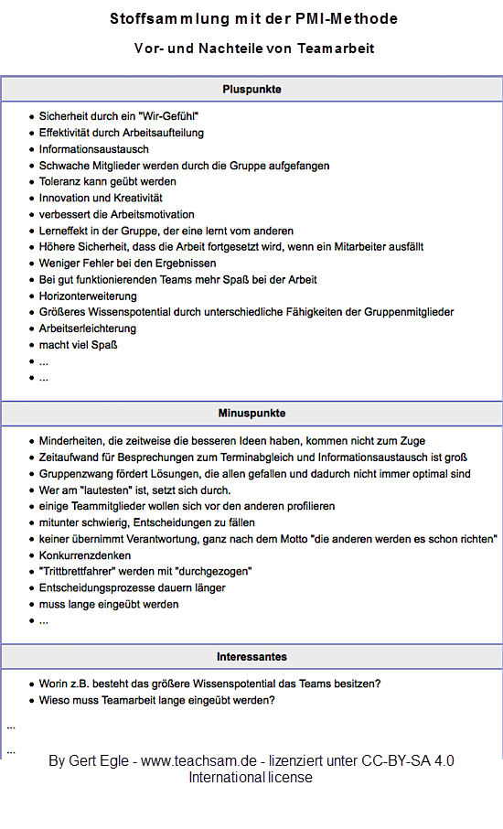
- In einem ersten Schritt werden alle denkbaren Pluspunkte für einen Standpunkt zusammengetragen.
- In einem zweiten Schritt werden die Minuspunkte aufgelistet.
- In einem dritten Schritt werden aus der Plus-Minus-Liste alle jene Punkte herausgefiltert, die besonders interessant sind und über die weiter nachgedacht werden muss. Dies kann natürlich wieder auf ganz unterschiedliche Art und Weise geschehen.
Dabei kann es natürlich hilfreich sein, wenn man das Sammeln von Plus- und Minuspunkten nicht auf die Themenstellung bezieht, sondern als mögliche Antworten auf die präzise formulierte Themafrage betrachtet. Das hat den Vorteil, dass man schon ein wenig Ordnung in die Stoffsammlung bringt. Bei der PMI-Methode geht man also, teilweise jedenfalls, schon etwas systematischer vor.
Ein Beispiel zum Thema Pro und Contra Teamarbeit zeigt, wie die Methode aussieht. Zugleich ist es ein Beispiel, das zur Stoffordnung überleitet.

Stoffsammlung mit der PMI-Methode
Thema:
P | Notieren Sie zunächst alle Pluspunkte für einen Standpunkt.
M | Machen Sie sich dann Gedanken über die Minuspunkte und listen Sie diese auf.
I | Überlegen Sie, welche der Gesichtspunkte besonders interessant sind und zu weiterem Nachdenken veranlassen könnten.

Pluspunkte
Minuspunkte
Interessantes

